**Projeto de Lei Nº 83/2022**

**PROJETO DE LEI N° XXX/2022**

*Autoriza o Poder Executivo a Instituir Prêmio de Desempenho em Segurança e Mobilidade Urbana e dá outras providencias.*

*.*

A Câmara Municipal de Itapevi, no uso de suas atribuições legais, aprova:

**Artigo 1º** - Fica autorizado o Poder Executivo a instituir o Prêmio de Desempenho em Segurança e Mobilidade Urbana, a ser concedido anualmente aos servidores integrantes da carreira de Guarda Civil Municipal lotados e em efetivo exercício nas unidades da Secretaria Municipal de Segurança e Mobilidade Urbana, em razão da avaliação de desempenho, na dimensão institucional e individual, e do alcance de metas, previstos no art. 2º desta lei.

**Artigo 2º** - A Secretaria Municipal de Segurança e Mobilidade Urbana fixará em Acordo de Metas, a ser pactuado até o final do primeiro trimestre de cada ano, as metas e respectivos indicadores de desempenho das unidades da Secretaria, considerando-se, dentre outros fatores, as diretrizes da Secretaria Municipal de Segurança e Mobilidade Urbana.

§ 1º. O resultado do desempenho institucional das unidades da Secretaria Municipal de Segurança Urbana será aferido bimestralmente e concluído até o dia 31 do mês de outubro de cada ano.

§ 2º. O resultado do cumprimento das metas do último bimestre será considerado para a premiação do exercício subsequente.

**Artigo 3º** - O valor do Prêmio de Desempenho em Segurança Urbana poderá ser fixado anualmente, mediante decreto específico, considerada a disponibilidade orçamentária e financeira.

§ 1º. O valor máximo do Prêmio de Desempenho em Segurança e Mobilidade Urbana poderá ser de 847 Unidade Fiscal Municipal - U.F.M, que atualmente está no valor de R$ 2,36 (dois reais e trinta e seis centavos), exercício do ano de 2022.

§ 2º. Poderão ser computados como Redutores do Valor do Prêmio os seguintes fatores:

I - Assiduidade: até 30% (trinta por cento);

II - Aplicação de penalidades: até 50% (cinquenta por cento), exceto quando se tratar das penalidades que ensejam o não pagamento do Prêmio em sua totalidade;

III - Exercício de atividades não operacionais: até 20% (vinte por cento).

§ 3º. O índice de assiduidade será aferido mensalmente, de acordo com o efetivo comparecimento ao serviço, sendo considerados como de efetivo comparecimento os dias relativos a:

I – Afastamentos.

II - Licença-adoção e Licença Paternidade;

§ 4º. As faltas injustificadas, suspensões disciplinares, licenciamentos e outras ocorrências não previstas nos incisos do "caput" deste artigo, ainda que consideradas como de efetivo exercício, serão computadas como ausências.

**Artigo 4º** - Para fazer jus ao Prêmio de Desempenho em Segurança e Mobilidade Urbana, o servidor deverá ter completado, no mínimo, 6 (seis) meses de efetivo exercício nas unidades da Secretaria Municipal de Segurança e Mobilidade Urbana até o dia 31 de outubro de cada ano.

**Parágrafo único.** Os valores correspondentes ao Prêmio de Desempenho em Segurança Urbana para aqueles que ingressarem na função ou cargo durante o ano de competência poderão ser proporcionais ao tempo de efetivo exercício na função ou cargo, na forma a ser fixada em regulamento.

**Artigo 5º -** Na hipótese de aposentadoria, em qualquer de suas modalidades, bem como de falecimento em atividade, o pagamento do Prêmio de Desempenho em Segurança e Mobilidade Urbana será proporcional aos dias de efetivo comparecimento no ano de competência em que ocorrerem esses eventos, na forma e na proporção que vierem a ser estabelecidas em regulamento.

**Artigo 6º -** O Prêmio de Desempenho em Segurança e Mobilidade Urbana instituído por lei:

I - Não terá natureza salarial ou remuneratória;

II - Não se incorporará a remuneração;

III - Não deverá ser computado para efeito de cálculo do décimo terceiro salário, férias e aposentadoria;

IV - Não constituirá base de cálculo de contribuição previdenciária.

**Artigo 7°** - O Poder Executivo regulamentará a possível Lei no que couber.

**Artigo 8º** - As despesas decorrentes da execução deste Lei correrão por conta das dotações orçamentárias próprias, suplementadas, se necessário.

**Artigo 9°** - Está lei entra em vigor na data de sua publicação.

**JUSTIFICATIVA**

Senhor Presidente,

Senhoras Vereadoras,

Senhores Vereadores,

O incluso Projeto, que objetiva instituir o Prêmio de Desempenho em Segurança e Mobilidade Urbana, a ser concedido anualmente aos servidores integrantes da carreira da Guarda Civil Municipal, lotados e em efetivo exercício nas unidades da Secretaria de Segurança e Mobilidade urbana, em razão da avaliação de desempenho, na dimensão institucional e individual, e do alcance de metas previamente fixadas.

Como se vê, a medida tem por finalidade aprimorar os parâmetros de qualidade da gestão da segurança urbana, mediante o oferecimento de remuneração adicional como premiação pelas metas e resultados alcançados, a exemplo do que atualmente já ocorre na área da educação, cujos profissionais ora são contemplados.

Nessas condições, cuidando-se de medida que muito contribuirá para a valorização dos servidores públicos municipais, com reflexos positivos na prestação dos serviços à população, contará ela, por certo, com o aval dessa colenda Casa de Leis.

Sala das Sessões Bemvindo Moreira Nery, 16 de maio de 2022.

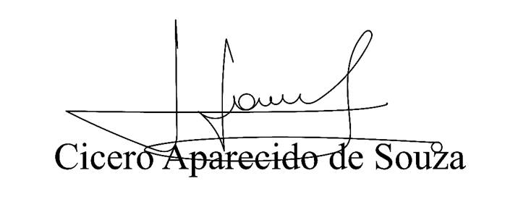

**Vereador Aparecido -** 